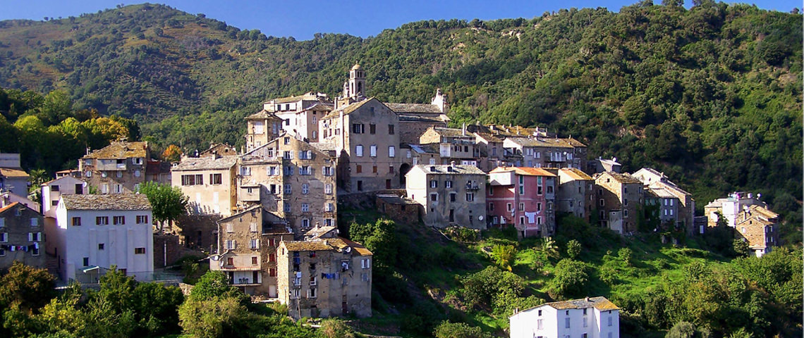Corsica - Vescovato

* Vescovato is een bijzonder schilderachtig dorp in de bergen net ten westen van de laagvlakte in het noordoosten van Corsica.
* Het beschikt ook over een agrarisch deel en stukje strand.

Geschiedenis

* Vescovato gaat terug tot de 13e eeuw. Het werd toen gebouwd om veilig te zijn voor piraten die in die tijd de kustvlakte onveilig maakten.
* In de tweede helft van de 20e eeuw ontstonden nieuwe dorpen aan de voet van de bergen, meteen bij de N198 die de oostkust van Corsica volgt.
* De akkers en weilanden op de kustvlakte zijn tegenwoordig ook weer in gebruik.

Vescovato bezienswaardigheden

* Het oude dorp Vescovato biedt enkele fascinerende culturele [bezienswaardigheden](http://www.corsicavakantieinfo.nl/bezienswaardigheden/).
* Ook voor een sportieve vakantie is er genoeg te doen.
* Hieronder hebben we onze aanraders voor je op een rij gezet.
* De kerk van Saint-Martin uit de 14e eeuw in een later toegevoegde barokke stijl
* De ruïnes van een in 1790 verlaten Kapucijnenklooster ten oosten van het dorp
* Het oude zomerverblijf van de bisschoppen van het niet meer bestaande Mariana
* De kapel van San Mighele uit de 11e eeuw, ouder dan Vescovato zelf
* Lange stranden aan de kust om van de zon en zee te genieten
* Weilanden en akkers langs de rivier de Golo voor fietstochten
* Rijd je vanaf Vescovato richting het westen dan kom je uit in de regio Castagnicia.
* Deze staat bekend om het heuvelachtige landschap en uitgestrekte kastanjebossen.
* Via de N198 ben je verder ook zo in Bastia verder naar het noorden.
* Dat is de tweede stad van Corsica met veel culturele bezienswaardigheden en een erg mooie haven.